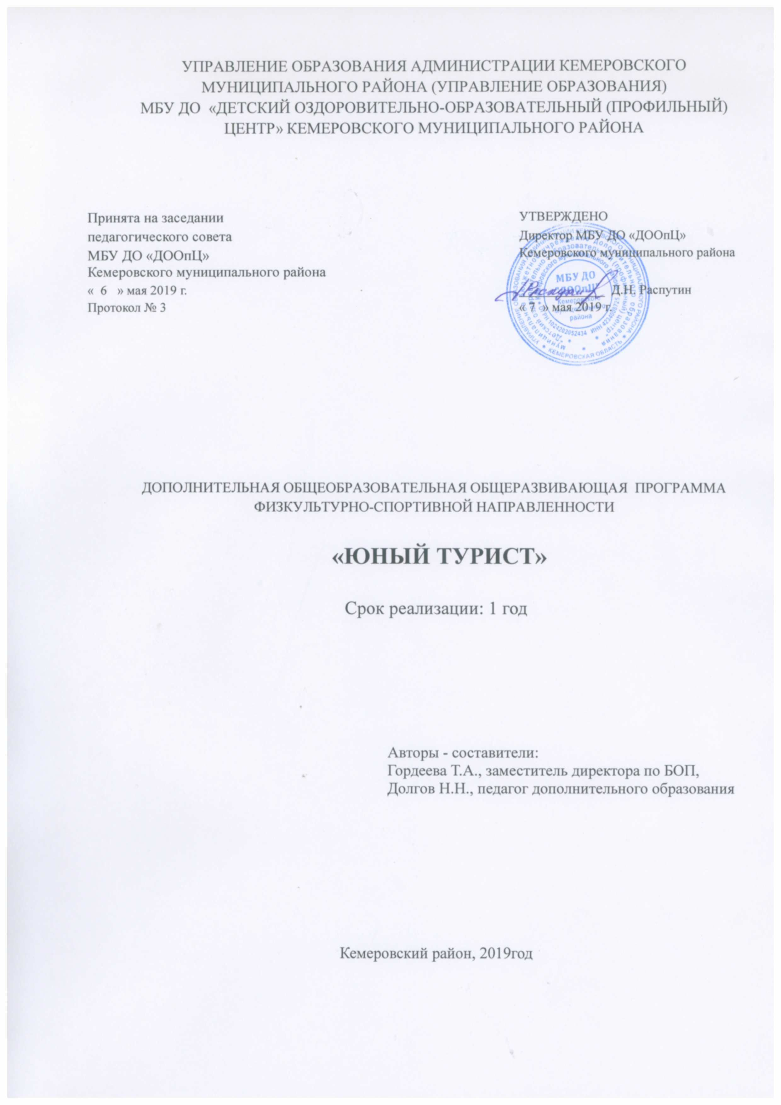

Содержание

1. Пояснительная записка.
2. Цель и задачи программы.
3. Содержание программы.
4. Планируемые результаты.
5. Учебно -тематический план.
6. Условия реализации программы.
8. Список литературы.
9. Методические материалы.

ПОЯСНИТЕЛЬНАЯ ЗАПИСКА
«Юный турист», дополнительная общеобразовательная общеразвивающая программа детей физкультурно-спортивной направленности. Программа составлена на основе базовых документов: Закона Российской Федерации «Об образовании» (Федеральный закон от 29 декабря 2012 г. № 273-ФЗ); приказа Министерства просвещения РФ от 9 ноября 2018 г. № 196 «Об утверждении порядка организации и осуществления образовательной деятельности по дополнительным общеобразовательным программам»; письма Министерства образования и науки РФ от 18.11.2015 № 09-3242 «Методические рекомендации по проектированию дополнительных общеразвивающих программ; Концепции развития дополнительного образования детей (Распоряжение Правительства РФ от 4 сентября 2014 г. № 1726-р); Концепция развития дополнительного образования детей (Распоряжение Правительства РФ от 4 сентября 2014 г. №1726-р) и локальными документами организации.
Актуальность, новизна программы. Проблема физического и патриотического воспитания детей, молодежи находится в центре особого внимания государства и общества. Программа направлена не только на получение детьми образовательных знаний, умений и навыков по туризму, но и в обеспечении организации содержательного досуга, удовлетворения потребности детей в двигательной активности, формирование социально полноценной личности, владеющей культурой жизненного самоопределения, формирование новых ценностных ориентиров подрастающего поколения на здоровый образ жизни.
Программа даёт возможность детям на ранней стадии обучения приобщаться к здоровому образу жизни, обеспечивая тем самым всесторонний подход к воспитанию гармоничного человека средствами туризма.
Педагогическая целесообразность заключаются в том, что дети становятся самостоятельными и более коммуникабельными. За счёт того, что постоянно находятся в коллективе среди своих сверстников
Цель программы: создание условий для укрепления и сохранения физического здоровья детей, формирование активной жизненной позиции и потребности в физических упражнениях.
Программа решает следующие задачи:
Личностные:
содействие правильному физическому развитию детей, повышение работоспособности, закаливание;
развитие основных двигательных качеств - силы, выносливости, ловкости и быстроты;
формирование жизненно важных двигательных умений и навыков, двигательные умения формируются в процессе выполнения определенных движений естественные двигательные действия (ходьба, бег, прыжки, метание, и др.) и специальные двигательные действия, необходимые для изучения базовых действий спортсмена-туриста;
воспитание устойчивого интереса и потребности в систематических занятиях спортом;
приобретение необходимого минимума знаний в области гигиены и медицины, физической культуры и спорта.
Метапредметные:
использование рациональных способов выполнения того или иного задания, добросовестное выполнение заданий, осознанное стремление к новым знаниям и умениям;
умение содержательно наполнить самостоятельные формы занятий физической культурой;
умение выделить главное в рассказе и показе педагога, выделять ведущее звено и основу техники, условия успешного выполнения движения;
владение способами планирования, организации и проведения разнообразных форм занятий физической культурой;
выполнение упражнения и применение технико-тактических приемов в различных условиях и ситуациях;
владение широким арсеналом двигательных действий и физических упражнений, активное использование в самостоятельных занятиях.
Предметные:
формирование устойчивого интереса к занятиям;
формирование необходимых знаний в области физической культуры и спорта;
формирование и совершенствование жизненно важных двигательных умений и навыков;
овладение основами спортивного-туризма;
выполнение в течение учебного года соответствующих спортивных разрядов по туризму и ориентированию, участие в туристических слѐтах, соревнованиях и походах.
Отличительная особенность программы «Юный турист» в ее социальной направленности. Программа предоставляет возможности детям, имеющим различный уровень физической подготовки, приобщиться к активным занятиям спортивным-туризмом, укрепить здоровье, получить социальную практику общения, направленна на удовлетворение индивидуальных потребностей для самореализации личности
Форма обучения – очная (обязательное изучение теоретических и практических частей программы).
Программа рассчитана на воспитанников возраста от 6 до 18 лет.
Срок реализации 1 уч.год
Количество часов/ занятий в неделю (продолжительность одного занятия академический час): 3 часа в неделю.
Общее количество часов за год: 108
Состав группы: постоянный
Количество учащихся в группах не должно превышать 10-25 человек.
Программа и план обучения свободно варьируются в рамках возрастных категорий и физической подготовленности детей, а также оставляют возможности для творческой инициативы педагога.
Ведущими видами детской деятельности становятся: игровая, коммуникативная, двигательная, познавательно-исследовательская, продуктивная и др.
Выполнение поставленных задач предусматривает: проведение практических и теоретических занятий; обязательное выполнение учебного плана, приемных, выпускных и переводных контрольных нормативов; участие в соревнованиях и проведение контрольных тренировок; просмотр учебных видеозаписей.
К тренировочному процессу допускаются все желающие, не имеющие медицинских противопоказаний к занятиям избранного вида физкультурно-спортивной деятельности.
Планируемые результаты:
адаптация ребенка к жизни в социуме, его самореализация;
развитие коммуникативных качеств;
формирование морально-волевых качеств;
потребность в здоровом и активном образе жизни;
стремление к физическому совершенствованию;
стремление к выполнению соответствующих спортивных разрядов по туризму и ориентированию, участие в туристических слетах, соревнованиях и походах.
Результаты работы в данной деятельности отслеживаются в наблюдениях за работоспособностью, мотивацией, посещаемостью занятий учащимися, динамикой роста индивидуальных и групповых показателей физической подготовленности учащихся. По окончании каждого года обучения уровень знаний, умений и навыков, учащихся должен соответствовать требованиям контрольного тестирования.
По итогам обучения учащиеся должны знать:
состояние и развитие спортивного-туризма в России;
виды туризма
правила техники безопасности;
основы первой доврачебной помощи пострадавшему
основное групповое и личное снаряжение
снаряжения для лыжных и пеших походов
Должны уметь:
укладывать рюкзак;
составлять список личного и группового снаряжения в зависимости от сезона;
устанавливать основные типы палаток;
читать и расшифровывать основные топознаки;
работать с туристическим снаряжением, разрабатывать туристические маршруты;
ориентировать карту;
двигаться по азимуту;
преодолевать естественные препятствия.
Должны иметь навыки:
работать с туристическим снаряжением, разрабатывать туристические маршруты, устанавливать основные типы палаток.
Формы подведения итогов реализации программы:
по теоретической подготовке: устные опросы, контрольные задания, самостоятельные работы, зачеты, тесты, кроссворды, викторины;
по практической подготовке: внутренние соревнования, участие в конкурсах, контрольные тренировки, анализ совместной деятельности, зачетный поход, выполнение контрольно-переводных нормативов по ОФП.
Учебно - тематический план (36 недель/год, 108 часов/год)
Раздел программы | Общее количество часов год | Формы контроля
Основы знаний
Техника безопасности | 3 | Беседа
Теоретическая подготовка | 5 | Наблюдение
Теоретических часов | 8
Практическая подготовка
Общая физическая подготовка | 30 | Практические упражнения
Техническая подготовка | 30 | Практические упражнения  Наблюдение. Контрольные игры
Тактическая подготовка | 28 | Наблюдение. Практические упражнения. Контрольные игры
Соревновательная деятельность | 8 | Практические упражнения
Контрольные испытания | 4 | Выполнение нормативов
Практических часов | 100
Всего часов | 108
Зачетный поход I степени сложности или многодневное мероприятие (лагерь, слет, соревнования и т.д.) — вне сетки часов.
Примерные показатели двигательной подготовленности
№пп | Контрольные упражнения | Показатели
 |  | мальчики |  |  | девочки
 |  | высокий | средний | низкий | высокий | средний | низкий
 | Бег 20 м с высокого старта | 3,8 | 4,1 | 4,4 | 4,1 | 4,3 | 4,5
 | Бег 60 м (с) | 10,1 | 10,6 | 11,1 | 10,5 | 11,0 | 11,5
 | Челночный бег 4X10 м (с) | 11,5 | 12,0 | 12,5 | 11,7 | 12,2 | 12,7
 | Бег 1500 (мин, с) | 8,30 | 9,00 | 9,20 | 9,30 | 9,50 | 10,10
 | Прыжок в длину с места, см (с разбега) или в высоту | 170 | 160 | 150 | 160 | 150 | 145
 | Метание теннисного мяча (м) | 30 | 27 | 24 | 20 | 18 | 16
 | Подтягивания на высокой перекладине из виса (раз) | 5 | 3 | 1
 | Поднимание ног до угла 900 из виса на гимнастической стенке (раз |  |  |  | 10 | 7 | 4
 | Угол в висе на гимнастической стенке (с) | 3 | 2 | 1

Содержание программы

1. Основы туристской подготовки

1.1. Туристские путешествия, история развития туризма
История развития туризма в России. Виды туризма: пешеходный, лыжный, горный, водный, велосипедный, спелеотуризм. Характеристика каждого вида. Понятие о спортивном туризме.
Туристские нормативы и значки «Юный турист России», «Турист России». Разрядные нормативы по спортивному туризму, спортивному ориентированию, туристскому многоборью.
Краеведение, туристско-краеведческое движение учащихся «Отечество», основные направления движения.

1.2. Воспитательная роль туризма
Значение туристско-краеведческой деятельности в развитии личности. Ее роль в подготовке к защите Родины, в выборе профессии и подготовке к предстоящей трудовой деятельности.
Роль туристско-краеведческой деятельности в формировании общей культуры личности, правильного поведения в природе и обществе.

1.3. Личное и групповое туристское снаряжение
Понятие о личном и групповом снаряжении. Перечень личного снаряжения для одно-трехдневного похода, требования к нему. Типы рюкзаков, спальных мешков, преимущества и недостатки. Правила размещения предметов в рюкзаке. Одежда и обувь для летних и зимних походов. Снаряжение для зимних походов, типы лыж. Как готовить личное снаряжение к походу. Групповое снаряжение, требования к нему. Типы палаток, их назначение, преимущества и недостатки. Походная посуда для приготовления пищи. Топоры, пилы. Состав и назначение ремонтной аптечки. Хозяйственный набор: оборудование для костра, рукавицы, ножи, половник и др. Особенности снаряжения для зимнего похода.

Практические занятия
Укладка рюкзаков, подгонка снаряжения. Работа со снаряжением, уход за снаряжением, его ремонт.

1.4. Организация туристского быта. Привалы и ночлеги
Привалы и ночлеги в походе. Продолжительность и периодичность привалов в походе в зависимости от условий (погода, рельеф местности, физическое состояние участников и т.д.).
Выбор места для привала и ночлега (бивака). Основные требования к месту привала и бивака.
Организация работы по развертыванию и свертыванию лагеря: планирование лагеря (выбор места для палаток, костра, определение мест для забора воды и умывания, туалетов, мусорной ямы), заготовка дров.
Установка палаток. Размещение вещей в них. Предохранение палатки от намокания и проникновения насекомых. Правила поведения в палатке. Уборка места лагеря перед уходом группы.
Типы костров. Правила разведения костра, работы с топором, пилой при заготовке дров.
Уход за одеждой и обувью в походе (сушка и ремонт). Меры безопасности при обращении с огнем, кипятком. Правила купания.

Практические занятия.
Определение мест, пригодных для организации привалов и ночлегов. Развертывание и свертывание лагеря (бивака). Разжигание костра.

1.5. Подготовка к походу, путешествию
Определение цели и района похода. Распределение обязанностей в группе. Составление плана подготовки похода.
Изучение района похода: изучение литературы, карт, отчетов о походах. Разработка маршрута, составление плана-графика движения.
Подготовка личного и общественного снаряжения.

Практические занятия.
Составление плана подготовки 1-3-дневного похода. Изучение маршрутов походов. Составление плана-графика движения в 1-3-дневном походе. Подготовка личного и общественного снаряжения.
1.6. Питание в туристском походе.
Значение правильного питания в походе.
Два варианта организации питания в однодневном походе: на бутербродах и с приготовлением горячих блюд.
Организация питания в 2-3-дневном походе. Составление меню, списка продуктов. Фасовка, упаковка и переноска продуктов в рюкзаках.
Приготовление пищи на костре.
Питьевой режим на маршруте.

Практические занятия
Составление меню и списка продуктов для 1-3-дневного похода. Закупка, фасовка и упаковка продуктов. Приготовление пищи на костре.

1.7. Туристские должности в группе
Должности в группе постоянные и временные.
Командир группы. Требования к командиру группы (туристский опыт, инициативность, ровные отношения с членами группы, авторитет). Его обязанности: руководство действиями членов группы, контроль выполнения заданий, поддержание нормального микроклимата в группе.
Другие постоянные должности в группе: заведующий питанием (завпит), заведующий снаряжением, краевед, санитар, ремонтный мастер, фотограф, ответственный за отчет о походе и т.д.
Временные должности. Дежурные по кухне. Их обязанности (приготовление пищи, мытье посуды).
Дежурные (дублеры) по постоянным должностям: дежурный командир, дежурный штурман и т.д.

Практические занятия
Выполнение обязанностей по должностям в период подготовки, проведения похода и подведения итогов.
1.8. Правила движения в походе, преодоление препятствий
Порядок движения группы на маршруте. Туристский строй. Режим движения, темп. Обязанности направляющего и замыкающего в группе. Режим ходового дня.
Общая характеристика естественных препятствий. Движение по дорогам, тропам, по ровной и пересеченной местности, по лесу, кустарнику, через завалы, по заболоченной местности, по травянистым склонам.

Практические занятия
Отработка движения колонной. Соблюдение режима движения. Отработка техники движения по дорогам, тропам, по пересеченной местности: по лесу, через заросли кустарников, завалы, по заболоченной местности.

1.9. Техника безопасности при проведении туристских походов, занятий

Меры безопасности при проведении занятий в помещении, на улице. Правила поведения при переездах группы на транспорте. Меры безопасности при преодолении естественных препятствий. Организация самостраховки. Использование простейших узлов и техника их вязания.
Правила поведения в незнакомом населенном пункте.

Практические занятия
Отработка техники преодоления естественных препятствий: склонов, подъемов. Организация переправы по бревну с самостраховкой.
1.10. Подведение итогов похода
Обсуждение итогов похода в группе, отчеты ответственных по участкам работы.
Обработка собранных материалов. Составление отчета о походе, составление иллюстрированной схемы, маршрутной ленты, подготовка фотографий, коллекций и пособий. Выполнение творческих работ участниками похода.
Отчетные вечера, выставки по итогам походов.

Практические занятия
Составление отчета о походе. Ремонт и сдача инвентаря.

1.11. Туристские слеты и соревнования
Задачи туристских слетов и соревнований. Организация слетов, судейская коллегия, участники. Положения о слете и соревнованиях, условия проведения. Выбор места проведения, размещения участников и судей, оборудование места соревнований. Порядок проведения, информация. Подведение итогов и награждение победителей. Охрана природы. Подготовка инвентаря и оборудования, необходимого для проведения соревнования и оформления мест проведения.

Практические занятия
Участие в туристских соревнованиях школы, учреждения дополнительного образования, района в качестве участников.

2. Топография и ориентирование

2.1. Понятие о топографической и спортивной карте
Масштаб. Виды масштабов. Масштабы топографических карт. Три отличительных свойства карт: возраст, масштаб, нагрузка (специализация). Старение карт. Какие карты пригодны для разработки маршрутов и для ориентирования в пути.
Определение координат точки на карте.
Назначение спортивной карты, ее отличие от топографической карты.
Масштабы спортивной карты. Способы и правила копирования карт.

Практические занятия
Работа с картами различного масштаба. Упражнения по определению масштаба, измерению расстояния на карте.

2.2. Условные знаки
Понятие о местных предметах и топографических знаках. Изучение топознаков по группам.
Рельеф. Способы изображения рельефа на картах. Сущность способа горизонталей. Сечение. Заложение. Горизонтали основные, утолщенные, полугоризонтали. Бергштрих. Подписи горизонталей. Типичные формы рельефа и их изображение на топографической карте. Характеристика местности по рельефу.

Практические занятия
Изучение на местности изображения местных предметов, знакомство с различными формами рельефа. Топографические диктанты, упражнения на запоминание знаков, игры, мини-соревнования.

2.3. Ориентирование по горизонту, азимут
Основные направления на стороны горизонта: С, В, Ю, 3. Дополнительные и вспомогательные направления по сторонам горизонта.
Градусное значение основных и дополнительных направлений по сторонам горизонта. Азимутальное кольцо («Роза направлений»).
Определение азимута, его отличие от простого угла (чертеж).

Практические занятия
Построение на бумаге заданных азимутов. Упражнения на глазомерную оценку азимутов. Упражнения на инструментальное (транспортиром) измерение азимутов на карте. Построение тренировочных азимутальных треугольников.

2.4. Компас, работа с компасом
Компас. Типы компасов. Устройство компаса Адрианова. Спортивный жидкостный компас. Правила обращения с компасом.
Ориентир, что может служить ориентиром. Визирование и визирный луч. Движение по азимуту, его применение.
Четыре действия с компасом: определение сторон горизонта, ориентирование карты, прямая и обратная засечка. Техника выполнения засечек компасом Адрианова и жидкостным.

Практические занятия
Ориентирование карты по компасу. Упражнения на засечки: определение азимута на заданный предмет (обратная засечка) и нахождение ориентиров по заданному азимуту (прямая засечка). Движение по азимуту, прохождение азимутальных отрезков, азимутальных построений (треугольники, «бабочки» и т.п.).

2.5. Измерение расстояний
Способы измерения расстояний на местности и на карте. Курвиметр, использование нитки. Средний шаг, от чего зависит его величина. Как измерить средний шаг. Таблица перевода шагов в метры.
Глазомерный способ измерения расстояния. Способы тренировки глазомера. Определение расстояния по времени движения.

Практические занятия.
Измерение своего среднего шага (пары шагов), построение графиков перевода пар шагов в метры для разных условий ходьбы. Упражнения на прохождение отрезков различной длины. Измерение кривых линий на картах разного масштаба курвиметром или ниткой. Оценка пройденных расстояний по затраченному времени. Тренировочные упражнения на микроглазомер на картах разного масштаба.

2.6. Способы ориентирования
Ориентирование с помощью карты в походе. Виды ориентиров: линейный, точечный, звуковой, ориентир-цель. Необходимость непрерывного чтения карты. Способы определения точек стояния на карте (привязки). Сходные (параллельные) ситуации. Составление абрисов. Оценка скорости движения. Движение по азимуту в походе, обход препятствий, сохранение общего заданного направления, использование солнца и тени. Движение по легенде (с помощью подробного текстового описания пути).

Практические занятия
Упражнения по отбору основных контрольных ориентиров на карте по заданному маршруту, отысканию на карте сходных (параллельных) ситуаций, определению способов привязки. Занятия по практическому прохождению мини-маршрута, движение по легенде.
Разработка маршрута туристского похода на спортивной карте, с подробным описанием ориентиров, составлением графика.

2.7. Ориентирование по местным предметам. Действия в случае потери ориентировки
Суточное движение Солнца по небосводу, средняя градусная скорость его движения. Определение азимута на Солнце в разное время дня. Определение азимута по Луне. Полярная звезда, ее нахождение. Приближенное определение сторон горизонта по особенностям некоторых местных предметов.
Анализ пройденного маршрута в случае потери ориентировки, возможность ухода на сходную (параллельную) ситуацию. Поиск отличительных ориентиров. Принятие решения о выходе на крупные ориентиры, выходе к ближайшему жилью. Использование звуковой пеленгации, источников света в ночное время.

Практические занятия
Упражнения по определению азимута движения по тени от Солнца, определение азимута в разное время дня. Упражнения по определению сторон горизонта по местным предметам, по Солнцу, Луне, Полярной звезде. Определение точки стояния на спортивной карте, имитация ситуации потери ориентировки, построение алгоритма действий по восстановлению местонахождения.

3. Краеведение

3.1. Родной край, его природные особенности, история, известные земляки.
Климат, растительность и животный мир родного края, его рельеф, реки, озера, полезные ископаемые. Административное деление края. Транспортные магистрали. Промышленность.
Экономика и культура края, перспектива его развития. Сведения о прошлом края. Памятники истории и культуры. Знатные люди края, их вклад в его развитие. История своего населенного пункта.

Практические занятия
Знакомство с картой своего края. «Путешествия» по карте. Проведение краеведческих викторин.

3.2. Туристские возможности родного края, обзор экскурсионных объектов, музеи
Наиболее интересные места для проведения походов и экскурсий. Памятники истории и культуры, музеи края. Краеведческие и мемориальные музеи, народные и школьные музеи.

Практические занятия
Прогулки и экскурсии по ближайшим окрестностям, посещение музеев, экскурсионных объектов.

3.3. Изучение района путешествия
Сбор краеведческого материала о районе похода: изучение литературы, карт, переписка с местными краеведами и туристами, встречи с людьми, побывавшими в районе планируемого похода, посещение музеев и т.п. Подготовка докладов о районе похода: по истории, климату, рельефу, флоре, фауне и т.д.

Практические занятия
Подготовка и заслушивание сообщений по району предстоящего похода.

3.4. Общественно полезная работа в путешествии, охрана природы и памятников культуры
Выполнение краеведческих заданий: сбор материалов по истории, поисковая работа, запись воспоминаний участников и очевидцев памятных событий. Метеорологические наблюдения. Гидрологические наблюдения. Изучение растительного и животного мира. Геологический поиск.
Работа среди местного населения: оказание помощи одиноким и престарелым, организация встреч.

Практические занятия
Проведение различных краеведческих наблюдений. Знакомство с краеведческими объектами. Изучение краеведческой литературы.

4. Основы гигиены и первая доврачебная помощь

4.1. Личная гигиена туриста, профилактика различных заболеваний
Гигиенические основы режима труда, отдыха и занятий физической культурой и спортом. Личная гигиена занимающихся туризмом: гигиена тела, гигиеническое значение водных процедур, закаливания.
Гигиена обуви и одежды. Общая гигиеническая характеристика тренировок, походов и путешествий.
Вредное влияние курения и употребления спиртных напитков на здоровье и работоспособность спортсменов.

Практические занятия
Разучивание комплекса гимнастических упражнений. Применение средств личной гигиены в походах и во время тренировочного процесса. Подбор одежды и обуви для тренировок и походов, уход за ними.

4.2. Походная медицинская аптечка
Хранение и транспортировка аптечки. Назначение и дозировка препаратов: ампульные, таблеточные, порошковые, линименты, смазки. Различия в принципе действия. Состав походной аптечки для походов выходного дня и многодневных. Перечень и назначение, показания и противопоказания к применению лекарственных препаратов. Новейшие фармакологические препараты.

Практические занятия
Формирование походной медицинской аптечки.
4.3. Основные приемы оказания первой доврачебной помощи
Походный травматизм. Заболевания в походе. Профилактика заболеваний и травматизма. Работа с группой по развитию самоконтроля и усвоению гигиенических навыков.
Помощь при различных травмах. Тепловой и солнечный удар, ожоги. Помощь утопающему, обмороженному, пораженному электрическим током. Искусственное дыхание. Респираторные и простудные заболевания. Укусы насекомых и пресмыкающихся. Пищевые отравления и желудочные заболевания. Наложение жгута, ватно-марлевой повязки, обработка ран, промывание желудка.

Практические занятия
Способы обеззараживания питьевой воды. Оказание первой помощи условно пострадавшему (определение травмы, диагноза, практическое оказание помощи).

4.4. Приемы транспортировки пострадавшего
Зависимость способа транспортировки и переноски пострадавшего от характера и места повреждения, его состояния, от количества оказывающих помощь. Транспортировка на рюкзаке с палкой, в рюкзаке, на веревке, вдвоем на поперечных палках. Переноска вдвоем на шестах (или лыжах) со штормовками, на носилках-плетенках из веревок, на шесте.
Способы иммобилизации и переноски пострадавшего при травмах различной локализации.

Практические занятия
Изготовление носилок, волокуш, разучивание различных видов транспортировки пострадавшего.

5. Общая и специальная физическая подготовка

5.1 Краткие сведения о строении и функциях организма человека и влиянии физических упражнений
Краткие сведения о строении человеческого организма (органы и системы). Костно-связочный аппарат. Мышцы, их строение и взаимодействие. Основные сведения о строении внутренних органов.
Кровеносная система. Сердце и сосуды. Дыхание и газообмен.
Органы пищеварения и обмен веществ. Влияние различных физических упражнений на укрепление здоровья, работоспособности.
Совершенствование функций органов дыхания и кровообращения под воздействием занятий спортом.

5.2. Врачебный контроль, самоконтроль, предупреждение спортивных травм на тренировках
Врачебный контроль и самоконтроль. Значение и содержание врачебного контроля при занятиях спортом. Объективные данные: вес, динамометрия, спирометрия. Порядок осуществления врачебного контроля. Показания и противопоказания к занятиям различными видами туризма.
Субъективные данные самоконтроля: самочувствие, сон, аппетит, работоспособность, настроение. Понятие о «спортивной форме», утомлении, перетренировке. Дневник самоконтроля.

Практические занятия
Прохождение врачебного контроля. Ведение дневника самоконтроля.

5.3. Общая физическая подготовка
Основная задача общей физической подготовки — развитие и совершенствование физических, моральных и волевых качеств туристов.
Всесторонняя физическая подготовка — основа для достижения безаварийного и стабильного прохождения маршрутов туристских походов.
Требования к физической подготовке, ее место и значение в повышении функциональных возможностей организма, в разностороннем физическом развитии спортсменов, в успешном овладении техникой и тактикой. Характеристика средств физической подготовки, применяемых на различных этапах обучения. Ежедневные индивидуальные занятия членов группы.

Практические занятия
Упражнения для рук и плечевого пояса. Упражнения для мышц шеи. Упражнения для туловища, для ног. Упражнения с сопротивлением. Упражнения со скакалкой, гантелями. Элементы акробатики.
Подвижные игры и эстафеты. Легкая атлетика. Лыжный спорт. Гимнастические упражнения. Спортивные игры: баскетбол, футбол, волейбол.

5.4. Специальная физическая подготовка
Роль и значение специальной физической подготовки для роста мастерства туристов. Характеристика и методика развития физических и специальных качеств, необходимых туристу: выносливости, быстроты, ловкости, гибкости, силы. Индивидуальный подход в решении задач общей и специальной физической подготовки.

Практические занятия
Упражнение на развитие выносливости. Упражнения на развитие быстроты. Упражнения для развития силы. Упражнения для развития гибкости, на растягивание и расслабление мышц.
Условия реализации программы
Для реализации данной программы необходимы материально-техническое, информационное и кадровое обеспечение.
Материально-технического обеспечение:
Для реализации базовых знаний и умений достаточно иметь небольшое помещение для занятий с группой, комплект группового снаряжения для непродолжительных походов и комплект личного снаряжения, рассчитанный на количество занимающихся в группе. Для реализации специальных знаний и умений требуется специальное снаряжение, как личное, так и групповое. Палатки туристические. Мешок спальный туристический. Рюкзак туристический. Карабины. Веревка туристическая. Рем.набор. Аптечка медицинская. Лыжные комплекты. Компас.
Информационное обеспечение: использование интернет ресурса, работа с сайтом образовательной организации (страница группе спортивного -туризма, результаты тестирований, соревнований, работа с родителями, фото и видео материалы и прочее).
Кадровое обеспечение
Педагог дополнительного образования, осуществляющий обучение по программе общекультурного базового уровня на основе спортивного-туризма обязан знать (Приказ Министерства здравоохранения и социального развития Российской Федерации (Mинздравсоцразвития России) от 26 августа 2010 г. N 761н г. Москвы «Об утверждении Единого квалификационного справочника должностей руководителей, специалистов и служащих, раздел «Квалификационные характеристики должностей работников образования»): приоритетные направления развития образовательной системы Российской Федерации; законы и иные нормативные правовые акты, регламентирующие образовательную деятельность; конвенцию о правах ребенка; возрастную и специальную педагогику и психологию, физиологию, гигиену; специфику развития интересов и потребностей учащихся; методику поиска и поддержки одаренных детей; содержание образовательной программы, методику и организацию дополнительного образования детей, физкультурно-спортивной, досуговой деятельности; методы развития и повышения мастерства учащихся; современные педагогические технологии продуктивного, дифференцированного, развивающего обучения, реализации компетентностного подхода; методы убеждения, аргументации своей позиции, установления контакта с учащимися разного возраста, их родителями, лицами, их заменяющими, коллегами по работе; технологии педагогической диагностики; основы работы с персональным компьютером (текстовыми редакторами, электронными таблицами), электронной почтой и браузерами, мультимедийным оборудованием; правила внутреннего трудового распорядка образовательной организации; правила по охране труда и пожарной безопасности.

Литература для педагога.
- Антропов, К. Узлы [Текст] / К. Антропов, М. Расторгуев. — М., ЦДЮТур РФ, 1994.
- Аппенянский, А.И. Физическая тренировка в туризме [Текст] / А.И. Аппенянский. — М., ЦРИБ «Турист», 1989.
- Бардин, К.В. Азбука туризма [Текст] / К.В. Бардин. — М., Просвещение, 1981.
- Варламов, В.Г. Основы безопасности в пешем походе [Текст] / В.Г. Варламов. — М., ЦРИБ «Турист», 1983.
- Волович, В.Г. Как выжить в экстремальной ситуации [Текст] / В.Г. Волович. — М., Знание, 1990.
- Ганопольский, В.И. Организация и подготовка спортивного туристского похода [Текст] / В.И. Ганопольский. — М., ЦРИБ «Турист», 1986.
- Ганиченко, Л.Г. Котелок над костром [Текст] / Л.Г.Ганиченко. — М., Издательский дом «Вокруг света», 1994.
- Константинов, Ю.С. Туристские соревнования учащихся [Текст] / Ю.С. Константинов. — М., ЦДЮТур МО РФ, 1995.
- Куликов, В.М. Походная туристская игротека. [Текст] Сборники №1,2. / В.М. Куликов — М., ЦДЮТур МО РФ, 1994.
- Линчевский, Э.Э. Психологический климат туристской группы [Текст] / Э.Э.Линчевский. — М., ФиС, 1981.
- Маслов, А.Г. Подготовка и проведение соревнований «Школа безопасности» [Текст] / А.Г. Маслов. — М., Гуманит.изд.центр ВЛАДОС, 2000.
- Маслов, А.Г. Полевые туристские лагеря [Текст] / А.Г. Маслов, Ю.С. Константинов, И. А. Дрогов. — М., Гуманит.изд.центр ВЛАДОС, 2000.
- Огородников, Б.И. С картой и компасом по ступеням ГТО [Текст] / Б. И. Огородников. — М., ФиС, 1989.
- Основы медицинских знаний учащихся. [Текст] под ред. Гоголева М.И. — М., Просвещение, 1991.
- Уховский, Ф.С. Уроки ориентирования [Текст] / Ф.С. Уховский. — М., ЦДЮТур МО РФ, 1996.
- Штюрмер, Ю.А. Общественно-полезная работа самодеятельных туристов [Текст] / Ю. А. Штюрмер. — М., ЦРИБ «Турист», 1990.
- Штюрмер, Ю.А. Профилактика туристского травматизма [Текст] / Ю.А. Штюрмер. — М., ЦРИБ «Турист», 1992.
Литература для детей и родителей
- Азаров, Ю.П. Семейная педагогика. Воспитание ребенка в любви, свободе и творчестве [Текст] / Ю.П. Азаров. - М.: Эксмо, 2015.
- Антропов К., Расторгуев М. Узлы. — М., ЦДЮТур РФ, 1994. Антропов, К. Узлы [Текст] / К. Антропов, М. Расторгуев. — М., ЦДЮТур РФ, 1994.
- Бардин, К.В. Азбука туризма [Текст] / К.В. Бардин. — М., Просвещение, 1981.
- Голов, В.П. Изучение рельефа в курсе географии [Текст] / В.П. Голов. – М., Просвещение, 1973.
- Гусейнова, А.С. Психология и педагогика воспитания: Как достичь гармонии в отношениях родителей и ребенка [Текст] / А.С. Гусейнова. - М.: Ленанд, 2014.
- Клименко, А.И. Карта и компас — мои друзья [Текст] / А.И. Клименко. – М., Детская литература, 1975.
- Примерное содержание воспитания школьников. Рекомендации по организации системы воспитательной работы общеобразовательной школы. [Текст] под ред. доктора педагогических наук, профессора И.С. Марьенко. М., Просвещение, 1980.

Муниципальное бюджетное учреждение дополнительного образования «Детский оздоровительно-образовательный (профильный) центр» Кемеровского муниципального района

Программа
проведения многодневного
туристского похода
«Кузнецкий Алатау»

Кемеровский район, 2019

Туристический поход организуется в форме пешего тура первой степени сложности продолжительностью 36 км в районе Кузнецкого Алатау по маршруту: г. Кемерово – г. Новокузнецк – ст. Лужба – пос. Амзас – пер. Шорский – пик Поднебесный – пос. Амзас – ст.Лужба – г. Новрокузнецк – г. Кемерово.
Участники похода комплектуются из числа обучающихся образовательных организаций Кемеровского муниципального района в возрасте от 11 до 18 лет, не имеющих медицинских противопоказаний, при наличии допуска к участию в туристско-спортивном мероприятии.

Сроки проведения и охват контингента

С ________. по ________ г. с 2 ночлегами в полевых условиях.
Охват контингента – 20 - 25 человек.
Поход проводится на основании Программы многодневного туристического похода, плана – сетки мероприятий, а также разработанного и утвержденного маршрута движения.

Концептуальные основы деятельности

Цели:
- Организация занятости воспитанников школы в каникулярное время;
- Привлечение подростков к активному отдыху, к занятиям туризмом;
- Оздоровление подростков в летнее время;
- Привитие любви к Родному краю;
- Развитие творческого, лидерского и нравственного потенциала подростков.

Задачи:
1.Организовать активный отдых учащихся через:
- Увеличение двигательной нагрузки (ежедневная физическая зарядка, пешее передвижение, силовые нагрузки по переносу и работе со снаряжением, спортивные соревнования, подвижные игры, водные процедуры);
- Ежедневные творческие, интеллектуальные и культурно – массовые мероприятия.
  - Оздоровление учащихся через:
- Организацию полноценного сбалансированного питания;
- Природный комплекс (близость к природе, горная местность, река);
- Закаливание (ежедневное купание в реке и солнечные ванны (при хорошей погоде), мероприятия на открытом воздухе, длительные пешие переходы.
  - Формирование навыков здорового образа жизни через:
- Соблюдение норм и правил личной гигиены (даже в условиях похода);
- Отказ от употребления психо-активных веществ, алкоголя и табакокурения;
- Вовлечение в спортивную деятельность.
  - Организовать значимую общественно – полезную и трудовую деятельность через:
- Самообслуживание (дежурство по организации питания, ремонт и профилактический осмотр снаряжения; очистка мест стоянок от бытового и природного мусора и т.д.);

График маршрута похода « Кузецкий Алатау»

Дата | Участок маршрута | Км | Способ передвижения
 | г.Кемерово – г. Новокузнецк | 230 | автотранспортом
 | г. Новокузнецк – ст.Лужба | 140 | электропоездом
 | ст. Лужба – пос. Амзас – пер. Шорский | 14 | пешком
 | пер. Шорский – пик Поднебесный – пер. Шорский | 8 | пешком
 | пер. Шорский – ст. Лужба | 14 | пешком
 | ст. Лужба – г. Новокузнецк | 140 | электропоездом
 | г. Новокузнецк – г. Кемерово | 230 | автотранспортом

Условия реализации программы

1.Материально – технические условия предусматривают:
- Наличие снаряжения, инвентаря и оборудования для организации многодневного туристического похода.
- Наличие хозяйственных и канцелярских товаров для организации общественно – полезной, творческой деятельности;

2.Кадровые условия:
Кадры набираются в соответствии со штатным расписанием многодневного туристического похода, утвержденным директором школы из числа педагогического коллектива школы.

3.Методическое и нормативное обеспечение:
- Инструктивно – методический сбор с педагогическим составом похода;
- Положение о многодневном туристическом походе;
- Программа многодневного туристического похода « Кузнецкий Алатау»;
- Приказ об организации похода, приеме на работу сотрудников;
- Памятки и инструкции по охране труда, жизни и здоровья воспитанников в различных видах деятельности;
- Должностные обязанности сотрудников, задействованных в проведении многодневного туристического похода;
- Список детей, сведения о детях, отчеты и анализ результативности деятельности;
- Маршрут проведения МТП.

  - Прогнозируемые результаты.
Активное участие в походе, самостоятельное качественное выполнение порученных задания, обладают знаниями о здоровом образе жизни, правильно делают выводы, применяют знания в практической деятельности; укреплен интерес к позитивным формам отдыха, отказ от употребления психо-активных веществ, алкоголя и табакокурения, улучшение общего физического состояния, отсутствие травм, заболеваний во время похода.

  - Содержание деятельности. Основные направления деятельности.
- Учебно - практическая
Ознакомление с навыками, необходимыми в походах, установка палатки, разведение костра и приготовление пищи.
Приобретение теоретических знаний и практических навыков туристической деятельности.
- Техника безопасности
Знакомства с правилами техники безопасности во время туристических походов, профилактика и последствия укусов кровососущих насекомых (в том числе и клещей);
Правила оказания первой медицинской помощи в условиях похода.
Прохождение инструктажа по технике безопасности во время походов, отсутствие травм, заболеваний, экстремальных, нестандартных ситуаций во время похода, приобретение навыков оказания первой медицинской помощи.
- Общественно – полезная деятельность
Общественно-полезная деятельность по самообслуживанию (дежурство по организации питания, ремонт и профилактический осмотр снаряжения; очистка места стоянки от бытового и природного мусора и т.д.).
Повышение общей культуры, формирование ответственности за порученное дело, соблюдение норм и правил гигиены.
- Спортивно - оздоровительная
Ежедневная физическая зарядка, пешее передвижение, силовые нагрузки по переносу снаряжения и работе с ним, спортивные соревнования, подвижные игры, водные процедуры.
Ежедневные солнечные ванны (при хорошей погоде), мероприятия на открытом воздухе, длительные пешие передвижения.
Использование природного комплекса местности (близость к природе, горная местность, чистый воздух, удаленность от промышленных объектов, река и т.д.)
Увеличение двигательной активности подростков, пропаганда здорового образа жизни, физической активности, укрепление физического здоровья детей.
Улучшение психо-физического и эмоционального состояния подростков.
- Досуговая деятельность
Коллективные творческие дела, организованный досуг, развитие организаторских и творческих способностей ребенка, самореализация и полноценный отдых

Приложение

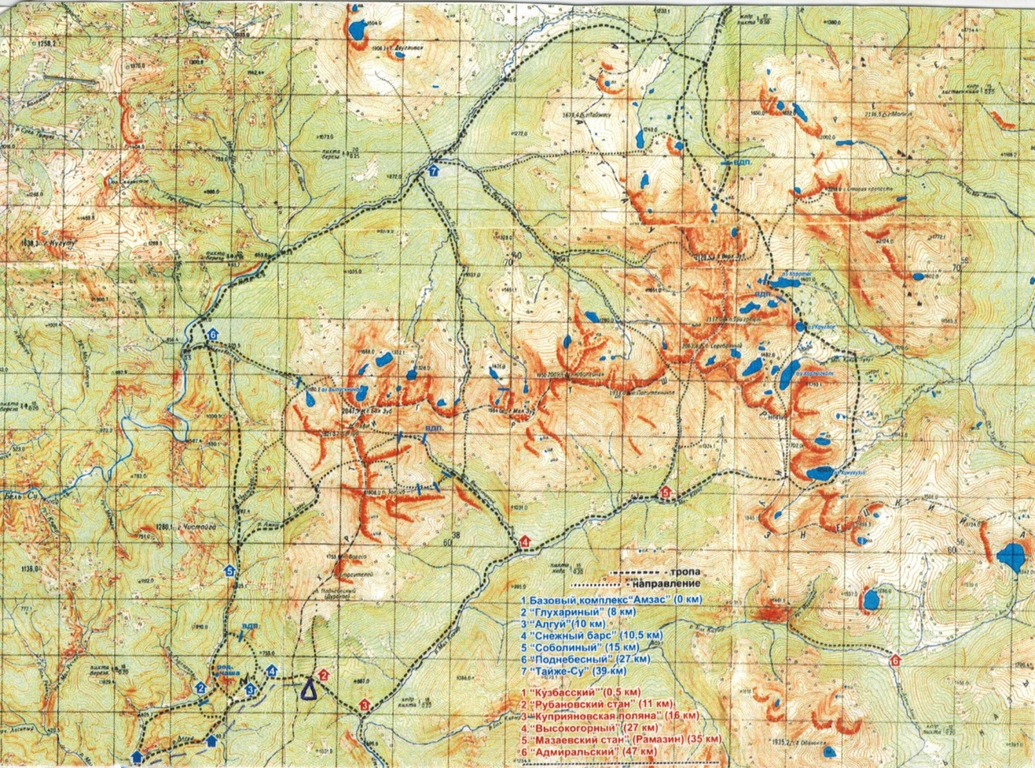

Карта маршрута похода «Кузнецкий Алатау»
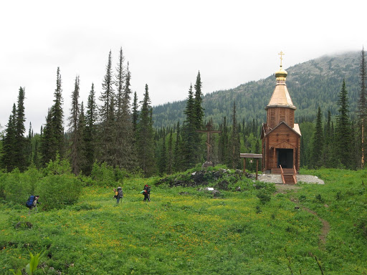

Перевал Шорский. Часовня «В память о погибших туристах, скалолазах и альпинистах Кузбасса».

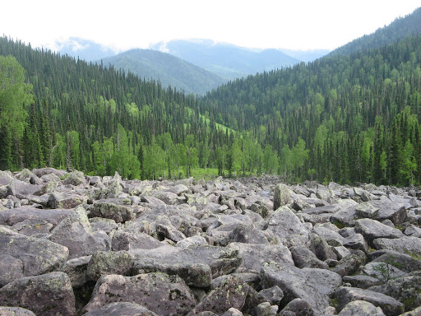

Курумник («каменные реки») - осыпи из не остроугольного камня.

Тальковое месторождение

